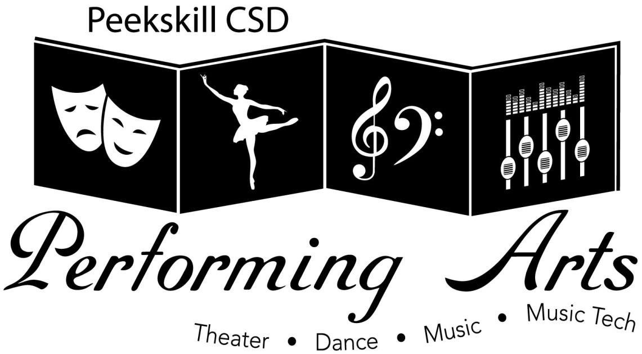

Dear Parents, Guardians, and Students, January 2020

Happy New Year! You are receiving this letter because your child has expressed and interest in participating in this year’s NYSSMA festival on Friday, March 27 at Edgemont Jr/Sr High School in Scarscale. If your child chooses to participate, they will be assigned a 10-15 minute appointment when they will perform for the adjudicator. They will need to prepare a solo (which I will help them to choose), several scales, and they will also be asked to do some sight reading.

I will be available after school for NYSSMA coaching on **Wednesdays** from **3-4:30 pm starting February 5th**. Students who are not in Chamber Orchestra may come and rehearse or practice sight-reading in a lesson room on **Monday afternoons.** If neither of these times work for your student, they may work out additional time with me before school or during lunch. All students participating in NYSSMA must notify me of what time they will be coming each week to practice. Please make sure they are able to attend coaching- many students who miss these help sessions find that they are not adequately prepared for their solo.

Also, a friendly reminder that there is a $16 fee for participating in the festival. If you have not sent in cash for the participation fee yet, please do so as soon as possible.

If you would like more information or have questions, please contact me at PKMS or send me an email. You may also visit [www.wcsma.org](http://www.wcsma.org) for more information. I’m looking forward to guiding your students through this wonderful educational opportunity!

Sincerely,

Carolee Finney

*Orchestra Director*

*Peekskill Middle School*

cfinney[@peekskillschools.or](mailto:akramer@peekskillcsd.org)g



Estimados Padres y Guardianes, Noviembre 2019

Cada primavera la Asociación de Música del Estado de Nueva York (NYSSMA) auspicia un festival de solistas en el condado. En el festival estudiantes de distritos escolares del condado presentan frente a un juez quien le da su reacción por escrito acerca de su presentación. Es una excelente oportunidad de obtener una “segunda opinión que es imparcial” del talento y progreso musical de su hijo(a

La participación en el festival es completamente voluntaria. Este año el festival será el 27 de marzo en Edgement Jr/Sr HS en Scarsdale. Si su hijo(a) quiere participar, se le dará una cita de 10 a 15 minutos para que le presenten al juez su pieza. Tendrán que preparar un solo, el cual serán ayudados por la maestro si así lo quieren, varias escalas, y también tendrán que leer música de primera vista.

Hay un honorario de $16 para participar en el festival. También tienen que comprar una copia del solo seleccionado. También debe comprar una copia del solo seleccionado. La página de música usualmente es menos de $20 y será suya después del festival. La maestra está contenta de poderle asistir para conseguir la página de música.

Estaré disponible antes y después de la escuela en ciertos días de la semana para que los estudiantes vengan por ayuda en su solo. Anunciaré cuándo serán estas sesiones de práctica de NYSSMA y me reuniré con los estudiantes para asegurarme de que estén disponibles. Asegúrese de que puedan asistir- muchos estudiantes que se pierden estas sesiones de ayuda descubren que no están preparados adecuadamente para su solo.

Si desea más información o tiene preguntas por favor comuníquese con yo en PKMS o envié un correo electrónico. También puede visitar [www.wcsma.org](http://www.wcsma.org) para más información.

Si piensa que a su hijo(a) le gustaría participar por favor devuelva el formulario que se encuentra en la parte posterior de esta carta y el dinero con su hijo(a) a la maestra de música de su hijo(a) no más tarde que el viernes 10 de enero.

Sinceramente,

Carolee Finney

Directora de la Orquesta

Peekskill Middle School

[cfinney@peekskillschools.org](mailto:cfinney@peekskillschools.org)

Peekskill City Schools